

**Gölhisar Uygulamalı Bilimler Yüksekokulu**

**GÖRÜNTÜ İŞLEME DERSİ**

**GRUP İSMİ: BLACK PYTHON**

**PROJE KONUSU:** **Kritik Açılarda Plaka Bölgesini YOLOv8 ve CNN Kullanarak Okuma**

**Öğrenci Ad-Soyad:**

**1-Emirhan Kaymakçıoğlu**

**2-Ege Cengiz Ortakcı**

**3-Serkan Pirinçci**

**4-Harun Akal**

**5-Emir Kaan Tekin**

OCAK 2025 BURDUR

# İÇİNDEKİLER

**İÇİNDEKİLER**

**ÖZET** **1**

**ABSTRACT** **1**

1. **GİRİŞ** **2**
2. **LİTERATÜR ÖZETİ** **3**
   1. Plaka Tanıma Sistemleri Üzerine Yapılan Çalışmalar 3
3. **GEREÇ VE YÖNTEM** **4**
   1. CNN ile Deneme 4

3.1.1. Sahadan Veri Seti 4

3.1.2. Verilerin Hazırlanması 4

3.1.3. Verilerin Boyutlandırılması 4

3.1.4. Görüntülerin Yeniden Boyutlandırılması 5

3.1.5. Verilerin Çoğaltılması 5

3.1.6. Aynalama (Flipping) 5

3.1.7. Döndürme (Rotation) 6

3.1.8 LabelIMG ile Etiketleme 7

3.1.9 YOLOv8 ile Model Eğitimi 7

3.1.10 Plaka Üzerindeki Verilerin Okutulması 7

3.1.11 Farklı Açılardaki Başarı Oranları 8

1. **BULGULAR** 8
   1. Sonuçlar 8

4.1.1 10 Dereceli Açı 8

4.1.2 20 Dereceli Açı 8

4.1.3 30 Dereceli Açı 8

4.1.4 40 Dereceli Açı 9

4.1.5 50 Dereceli Açı 9

1. **TARTIŞMA** **10**
   1. Bulguların Literatürle Karşılaştırılması 10
   2. Çalışmanın Sınırlamaları 10
   3. Gelecek Çalışmalar için Öneriler 11
   4. Çalışmanın Katkıları **11**
2. **KAYNAKLAR** **12**

# ÖZET

Big Data sürecinde gerçekleştirilen plaka tespit işleminin bir sonraki adımı olarak, tespit edilen plakalar üzerindeki yazıların okunması bu aşamada gerçekleştirilmiştir. İlk olarak, görüntüden tespit edilen plaka bölgeleri kesilerek izole edilmiştir. Daha sonra, önceden eğitilmiş makine öğrenimi modelleri ve ilgili algoritmalar kullanılarak, plaka üzerindeki harf ve rakamların doğru bir şekilde okunması sağlanmıştır. Bu işlem, veri doğruluğunu artırmak ve ilgili plaka bilgilerini etkili bir şekilde analiz edebilmek amacıyla yapılmıştır.

**Anahtar Kelimeler:** Görüntü İşleme, Data, Makine Öğrenmesi

# ABSTRACT

This study introduces a system developed to recognize vehicle license plates at challenging angles. Initially, license plate images were collected from various angles (10°, 20°, 30°, 40°, 50°) and annotated using the LabelIMG software. The YOLOv8 algorithm was then trained using these annotated data with a total of 100 epochs. Following the training process, the performance of license plate detection and character recognition was evaluated.

The test results demonstrated that the YOLOv8 algorissthm outperformed CNN-based approaches in terms of accuracy. At wider angles such as 50°, 40°, and 30°, both license plate detection and character recognition were successfully performed. However, at narrower angles like 20° and 10°, the performance of character recognition decreased, while the detection of license plate regions remained successful. This was attributed to reduced character visibility at narrower angles.

This study aims to enhance the performance of license plate recognition systems under challenging conditions. It provides significant contributions to evaluating and improving model accuracy, particularly for real-world scenarios where ideal image conditions are not always achievable.

**Keywords:** YOLOV8, CNN, Critical Gaps

# GİRİŞ

Son yıllarda plaka ve araç tanıma sistemlerinin kullanım alanları giderek yaygınlaşmıştır. Bu tür projeler genellikle dik açılardan çekilmiş ve okunması kolay plakalara odaklanmaktadır. Ancak, bu çalışmanın amacı, zor açılardan görüntülenen plakaların da doğru bir şekilde okunmasını sağlamaktır. Bilgisayarla görme alanındaki ilerlemeler sayesinde görüntülerden plaka bölgesi tanımlanmakta ve bu bölgelerden plaka okuma işlemleri gerçekleştirilmektedir [1]. Plaka tanıma sistemleri; otopark yönetimi, trafik kontrol sistemleri ve bazı kamu kurumları gibi birçok alanda otomasyon süreçlerinde kullanılmaktadır. Çoğu sistem dik açılardan alınmış görüntüler üzerinden çalışarak plaka bölgesini tanımlayıp karakter ayrıştırma işlemiyle plakayı okumaktadır [2]. Son yıllarda, dronelar gibi mobil platformlar üzerinde kamera ve evrişimsel sinir ağları kullanılarak plaka tanıma işlemleri yapılabilmektedir [3,6].

1976 yılında ilk Araç Plaka Tanıma Sistemi İngiltere'de Polis Bilimsel Geliştirme Şubesi'nde tasarlandı [5]. PTS, kameralarla kaydedilen görüntülerde OKT'den faydalanır. Hollanda, 2002’de araç plakalarında yeni bir tasarıma geçtiğinde, yapılan değişikliklerden biri yazı karakterini de kapsıyordu. Bazı harfler (P ve R gibi), bu sistemlerin daha iyi okuyabilmesi için küçük boşluklarla düzenlenmiştir [6]. Bu durum, devletlerin de bu sistem ve gelişmeleri yararına kullanmak için evrimleşmeyi göz önünde bulundurduğunu gösterir. Bu durumları ve gelişmeleri yararına kullanmak için yazılıma ve yapay zekaya yatırımları artmıştır. Bunun nedeni; Dijital veri miktarının her geçen gün artmasıyla birlikte, veri analiz süreçlerinin önemi artmaktadır. Makine öğrenimi algoritmaları, verilerden faydalanarak makinelerin insan benzeri beceriler edinmesini ve analiz yapabilmesini amaçlamaktadır. Makine öğrenimi, temelde denetimli, denetimsiz ve pekiştirmeli öğrenme yöntemleriyle, girdi veri setleri için çıktı tahminleri yapan algoritmik bir yaklaşımdır [7].

Derin öğrenme, derin yapay sinir ağlarının eğitimini ifade eden bir makine öğrenimi sınıfıdır [2]. Derin öğrenme kullanılarak yapılan sistemlerden biri de PTS’dir. Günümüzde köprü geçişleri, karayolları kontrolleri, trafik kontrol ve cezai işlem uygulamalarında görüntü işleme ve PTS aktif olarak kullanılmaktadır[11]. Araç plakaları, birer kimlik numarası işlevi görür. Bu nedenle, plakaların tanınması pek çok açıdan büyük önem taşır [12]. Ancak bu tarz çalışmalarda yalnızca dik açılardan çekilen plakalarla çalışılmış olup, açının daralması durumunda yapılan araştırmalar yok denecek kadar azdır.

Bu çalışmanın problem alanı, sadece kolay açılardan değil, farklı ve zor açılardan da plaka okuma performansının artırılmasıdır. Gerçek uygulamalarda her zaman net ve ideal açıdan görüntüler elde etmek mümkün olmayabilir. Bu sorunu ele almak amacıyla, zor açılardaki görüntülerde kenar algılama algoritmaları ile plaka tanıma süreci gerçekleştirilmiştir. Çalışmanın temel amacı, bilgisayarla görme yöntemlerinin sınırlamalarını belirlemek ve belirli açılara kadar okuma performansını değerlendirmektir. Ancak, zor açılarda elde edilen görüntülerin gürültülü hale gelmesi ile tanıma sürecinin karmaşıklığı artmakta ve başarım oranı düşmektedir. Bu çalışmada, yapay zekanın gürültülü verilerde plaka tanıyabildiği son nokta test edilmiş ve zor koşullardaki başarım oranları incelenmiştir

# LİTERATÜR ÖZETİ

## Plaka Tanıma Sistemleri Üzerine Yapılan Çalışmalar

Araç Plaka Tanıma Sistemleri (PTS), son yıllarda birçok alanda yaygın olarak kullanılmaktadır. Sistemler genellikle dik açılardan alınmış görüntüler üzerinde çalışarak plaka bölgesini tespit edip karakter tanıma işlemi gerçekleştirmektedir [2]. İlk PTS, 1976 yılında İngiltere'de Polis Bilimsel Geliştirme Şubesi tarafından tasarlanmıştır [5]. Zamanla, bu teknolojiler otopark yönetimi, trafik kontrolü ve kamu hizmetlerinde otomasyon süreçlerinin bir parçası haline gelmiştir [2,6].

Dronelar ve mobil platformlarda kamera kullanımı ile PTS uygulamalarında esneklik sağlanmış, derin öğrenme ve evrişimsel sinir ağları (CNN) sayesinde bu sistemler daha etkili hale gelmiştir [3,6]. Derin öğrenme, özellikle plaka tanıma gibi görüntü işleme uygulamalarında yüksek başarı oranları sunmaktadır [2]. Devletler, bu tür teknolojilerin etkinliğini artırmak amacıyla yazılım ve yapay zekâ alanında yatırımlar yapmıştır. Örneğin, Hollanda 2002 yılında plaka tasarımlarını bu sistemlere uygun hale getirmiştir [6].

Araç plakaları, kimlik numarası işlevi görmesi nedeniyle güvenlik ve otomasyon süreçleri açısından büyük önem taşımaktadır [12]. Ancak, literatürde çoğu çalışma, ideal dik açılardan çekilen görüntülere odaklanmıştır. Zor açılardan plaka tanımaya yönelik araştırmalar oldukça sınırlıdır. Bu durum, gerçek uygulamalarda karşılaşılan kısıtlamaların yeterince ele alınmadığını göstermektedir.

Zor açılardan plaka tanıma performansını artırmak amacıyla yapılan çalışmalarda, kenar algılama algoritmaları ve diğer bilgisayarla görme yöntemleri kullanılmaktadır. Ancak, zor açılardaki görüntüler genellikle daha fazla gürültü içerdiği için tanıma süreci karmaşık hale gelmekte ve başarı oranı düşmektedir. Bu bağlamda, bu tür sistemlerin hangi açılara kadar doğru sonuçlar verebildiği ve performans sınırları üzerine yapılan çalışmalar büyük önem taşımaktadır.

# GEREÇ VE YÖNTEM

## CNN ile Deneme

**3.1.1. Sahadan Veri Seti Toplamak**

Şekil-1 de olduğu gibi yapılmak istenen temel işlem araçlar üzerinde belirli açılardan plaka resimlerini çekerek bir veri seti oluşturmaktır. Bu veri seti yaklaşık 10, 20, 30, 40, 50 dereceli açılardan yapılmıştır. Yaklaşık 500 adet görsel elde edilmiştir. Bu görseller resim çoğaltma algoritmaları ile yaklaşık 10.000’ den görsele ulaşılmıştır. Bu görsellerin her biri açılarına göre sınıflandırılmıştır. Görsellerin plaka bölgeleri önce kırpılıp ardından hedef bölge resimden ayrıştırılmıştır.

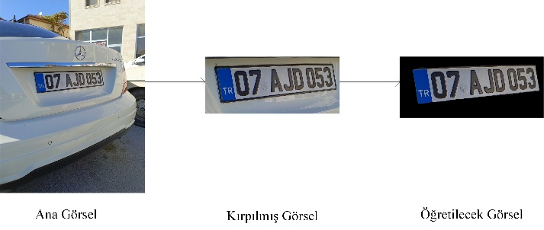

**3.1.2** **Verilerin Hazırlanması**

Makine öğrenmesi ve derin öğrenme projelerinde veri hazırlama süreci, modelin başarısı üzerinde doğrudan etkilidir. Plaka tanıma projelerinde de bu süreç büyük önem taşımaktadır. Bu bölümde, verilerin boyutlandırılması, veri çeşitliliğinin artırılması ve veri kalitesinin iyileştirilmesi aşamalarına değinilecektir. Bu işlemler, modelin daha doğru ve genel bir öğrenme gerçekleştirmesini sağlar.

**3.1.3 Verilerin Boyutlandırılması**

Ham plaka görüntüleri genellikle yüksek çözünürlükte ve büyük boyutlarda çekilmektedir. Bu durum, makine öğrenmesi modelleri açısından çeşitli sorunlara yol açar. Yüksek çözünürlüklü görüntüler, eğitim sürecinde daha fazla işlem gücü ve belleğe ihtiyaç duyar. Ayrıca, bu tür görüntülerdeki gereksiz ayrıntılar (gürültü) modelin dikkatini dağıtarak öğrenme sürecini olumsuz etkileyebilir. Bu nedenle, verilerin boyutlandırılması, veri hazırlama sürecinin temel adımlarından biridir.

**3.1.4** **Görüntülerin Yeniden Boyutlandırılması**

Plaka görüntülerinin, tüm resimlerin aynı çözünürlükte olması gerekmektedir. Bunun amacı, modelin her bir örneği aynı boyutta giriş olarak almasını sağlamak ve eğitimi daha verimli hale getirmektir. Şekil-3’de görüldüğü üzere işlem genellikle 128x128, 224x224 gibi standart boyutlara küçültme ile gerçekleştirilir. Görüntülerin bu ölçülere yeniden boyutlandırılması, modelin giriş boyutuna uygun bir veri kümesi oluşturulmasını sağlar.

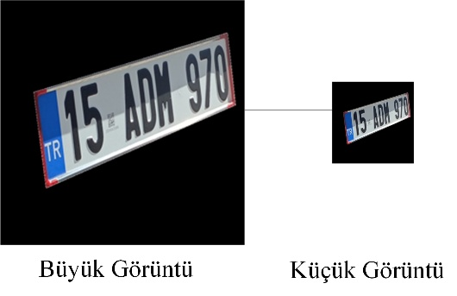

**3.1.5 Verilerin Çoğaltılması**

Makine öğrenmesi projelerinde, veri miktarının yetersiz olması, modelin genelleme yeteneğini kısıtlar. Model, eğitildiği verilere bağımlı kalır ve daha önce görmediği veri türlerinde hata yapar. Bu nedenle, veri artırma (data augmentation) işlemi, veri kümesindeki çeşitliliği artırarak modelin daha fazla farklı durumu görmesini sağlar. Veri artırma işlemleri, mevcut görüntülerin farklı biçimlerde dönüştürülmesiyle gerçekleştirilir.

**3.1.6 Aynalama (Flipping)**

Bu yöntem, bir görüntünün yatay veya dikey eksende ters çevrilmesini içerir. Şekil-4’deki örnekteki gibi bir plaka görüntüsünü yatay eksende çevirerek yeni bir veri örneği oluşturulur. Bu işlem, modelin plakaların farklı perspektiflerden nasıl görünebileceğini öğrenmesine yardımcı olur. Yatay aynalama, plaka tanıma sistemlerinde sssık kullanılan bir veri artırma yöntemidir.

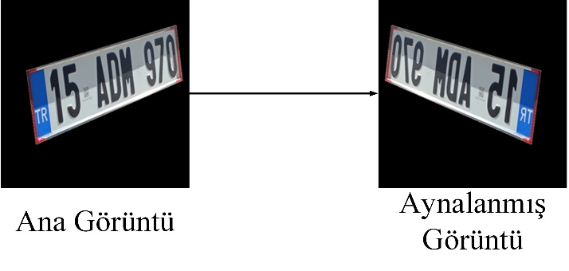

**3.1.7 Döndürme (Rotation)**

Döndürme işlemi, bir görüntünün belirli bir açıyla döndürülmesi anlamına gelir. Özellikle, bir aracın farklı açılardan çekilen plaka görüntüleri farklı görünebilir. Bu nedenle, Şekil-5’de görülebileceği gibi, görüntüyü 60’ar derece aralıklarla 5 defa döndürmek, modelin çeşitli açılardaki plaka görüntülerini tanıyabilmesini sağlar. Bu işlem, hem veri çeşitliliğini artırır hem de modelin plaka konumundaki küçük değişikliklere karşı dayanıklı olmasını sağlar.

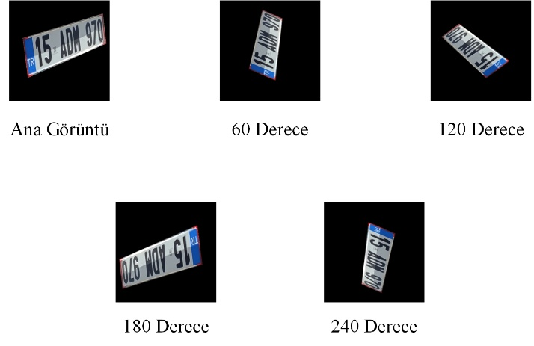

**3.1.8 LabelIMG ile Etiketleme**

Daha önce sahadan elde edilen veriler kullanılarak bir etiketleme işlemi gerçekleştirilmiştir. Bu işlem, yaygın olarak kullanılan bir açık kaynak yazılım olan LabelIMG aracılığıyla yapılmıştır. Etiketleme sürecinde, plaka bölgesinin bulunduğu alan dikkatlice işaretlenmiş ve bu veriler hedef bölgeyi YOLOv8 algoritmasına öğretmek amacıyla hazırlanmıştır. Bu etiketleme işlemi, YOLOv8 modelinin eğitimine temel oluşturacak şekilde, veri setinin doğru ve etkili bir şekilde hazırlanmasını sağlamıştır. Verilerin doğru etiketlenmesi, modelin daha yüksek doğruluk oranlarına ulaşması ve hedef bölgeyi doğru şekilde algılaması açısından kritik bir rol oynamaktadır. Sonuç olarak, LabelIMG kullanılarak yapılan bu etiketleme süreci, modelin performansını artırmayı hedefleyen önemli bir adımı temsil etmektedir.

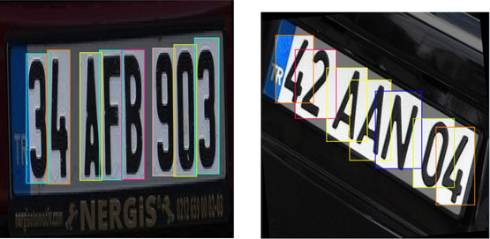

**3.1.9 YOLOv8 ile Model Eğitimi**

Etiketleme sürecinin ardından, elde edilen veriler YOLOv8 algoritmasına öğretilmiştir. Eğitim sürecinde toplamda 100 epoch kullanılmıştır. Bu süreçte model, plaka bölgesini doğru bir şekilde tanımlamayı öğrenmiş ve belirli doğruluk seviyelerine ulaşmıştır. Eğitim aşaması tamamlandıktan sonra, model üzerinde testler gerçekleştirilmiştir.

**3.1.10 Plaka Üzerindeki Verilerin Okutulması**

Plaka bölgesinin tespit edilmesinin ardından, bu bölgede yer alan karakterlerin okunması için internet üzerinden temin edilen bir veri setinden yararlanılmıştır. Bu veri seti, plaka üzerindeki karakterlerin optik karakter tanıma (OCR) yöntemi ile okunmasını sağlamak üzere eğitilmiştir. Test sonuçlarında, YOLOv8 algoritmasıyla karakter okuma ve plaka bölgesi tespiti konusunda CNN algoritmasına göre daha başarılı bir performans sergilenmiştir.

**3.1.11 Farklı Açılardaki Başarı Oranları**

Model, farklı açılarda plaka bölgesi tespiti ve karakter okuma görevlerinde test edilmiştir. Elde edilen sonuçlar şu şekilde özetlenmiştir:

50°, 40° ve 30° açılarında: Hem plaka bölgesi tespiti hem de karakter okuma görevleri başarıyla sonuçlanmıştır. Bu açılarda doğruluk oranları oldukça yüksektir.

20° ve 10° açılarında: Plaka bölgesi tespiti başarılı bir şekilde gerçekleştirilmiş, ancak karakter okuma performansı yeterli düzeyde olmamıştır. Bu durum, plaka üzerindeki karakterlerin açıya bağlı olarak görünürlüğünün azalmasından kaynaklanmaktadır.

# BULGULAR

## 4.1 Sonuçlar

Bu çalışmada, YOLOv8 algoritmasının plaka tespiti ve karakter okuma konusundaki performansı, farklı açılardaki (10°, 20°, 30°, 40°, 50°) test sonuçlarına dayalı olarak değerlendirilmiştir. Performans metrikleri arasında Accuracy, F1 Score, Precision, Recall ve MCC (Matthews Correlation Coefficient) kullanılmıştır.

**4.1.1 10 Dereceli Açı:**

10°’lik açı, modelin en zorlandığı durum olarak öne çıkmıştır. Bu açıda tüm metrikler sıfıra yakın değerlere sahiptir. Accuracy ve Recall değerleri 0.0 olarak ölçülmüş, bu durum plaka bölgesi tespiti ve karakter okuma görevlerinin bu açıdan etkin bir şekilde gerçekleştirilemediğini göstermektedir. MCC metriğinin 0.3517 değeri, düşük bir başarı oranını yansıtmaktadır.

**4.1.2 20 Dereceli Açı:**

20° açısında modelin performansı gözle görülür bir şekilde artmıştır. Accuracy değeri 0.3469, Precision değeri ise 0.3878 olarak hesaplanmıştır. Bu, plaka tespiti başarısının belirli bir seviyeye ulaştığını, ancak karakter okuma görevinin hâlâ sınırlı olduğunu göstermektedir. F1 Score metriği 0.3605 ile, dengeli bir başarı eğilimine işaret etmektedir.

**4.1.3 30 Dereceli Açı:**

30° açısında model, daha yüksek doğruluk oranlarına ulaşmıştır. Accuracy metriği 0.5918, Precision 0.6531 ve F1 Score 0.6122 olarak hesaplanmıştır. Özellikle Recall değeri 0.5918 ile önceki açılara kıyasla önemli bir artış göstermektedir. Bu, modelin hem plaka bölgesi tespitinde hem de karakter okuma görevlerinde daha kararlı olduğunu ortaya koymaktadır.

**4.1.4 40 Dereceli Açı:**

40° açısında modelin performansı oldukça başarılıdır. Accuracy metriği 0.7551, F1 Score ise 0.7619 değerine ulaşmıştır. Precision (0.7755) ve Recall (0.7551) değerleri arasındaki uyum, modelin genel doğruluk oranının yüksek olduğunu ve görevleri güvenilir bir şekilde gerçekleştirebildiğini göstermektedir.

**4.1.5 50 Dereceli Açı:**

50° açısı, modelin en yüksek performans sergilediği durum olmuştur. Accuracy metriği 0.7083, F1 Score 0.7208 ve Precision 0.7569 değerleri ile hem plaka tespiti hem de karakter okuma görevlerinde tatmin edici sonuçlar elde edilmiştir. MCC değeri 0.7119, modelin istatistiksel olarak güçlü bir doğruluğa sahip olduğunu ortaya koymaktadır.

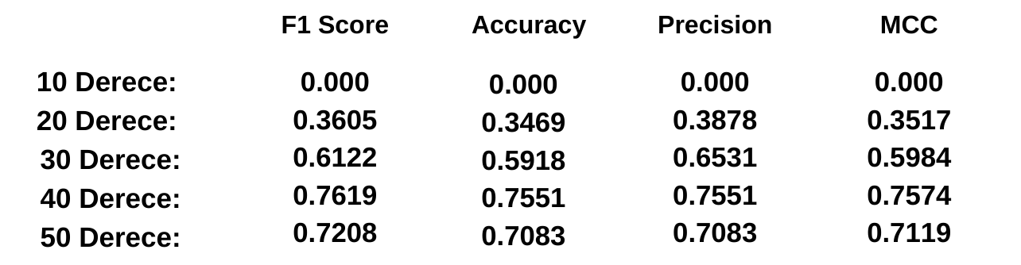

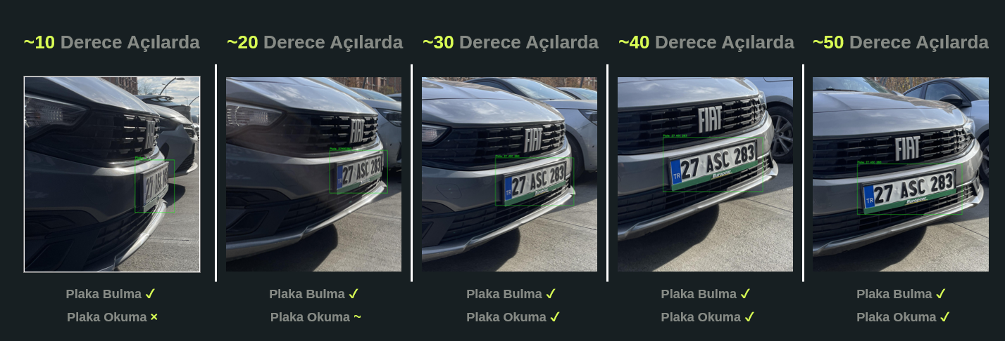

# TARTIŞMA

Bu çalışmada, farklı açılardaki araç plaka görüntüleri üzerinde YOLOv8 algoritması kullanılarak plaka tespiti ve karakter okuma görevleri gerçekleştirilmiştir. Elde edilen sonuçlar, modelin zorlayıcı açılarda dahi başarılı performans sergileyebileceğini göstermiştir. Ancak, bazı açılarda karşılaşılan düşük doğruluk oranları, çeşitli sınırlamaların dikkate alınması gerektiğini ortaya koymuştur. Bu bölümde, elde edilen bulguların literatürle karşılaştırılması, çalışmanın sınırlamaları ve gelecekte yapılabilecek iyileştirmeler tartışılmaktadır.

**5.1 Bulguların Literatürle Karşılaştırılması**

Çalışmada kullanılan YOLOv8 algoritmasının, 30°, 40° ve 50° gibi geniş açılarda oldukça yüksek doğruluk oranları elde ettiği görülmüştür. Bu sonuçlar, YOLO tabanlı yaklaşımların plaka tespiti ve karakter okuma gibi görüntü işleme problemlerinde literatürde de sıkça vurgulanan yüksek performansını desteklemektedir [2,6]. Öte yandan, 10° ve 20° gibi dar açılarda karakter okuma performansında düşüş yaşanmıştır. Bu durum, literatürde de dar açılar ve düşük çözünürlüklü görüntülerin model başarısını olumsuz etkilediği çalışmalarıyla örtüşmektedir [3,12].

**5.2 Çalışmanın Sınırlamaları**

Çalışmanın temel sınırlamaları şu şekilde özetlenebilir:

Görsel Kalitesi ve Gürültü: Dar açılardan çekilen plaka görüntüleri, karakter görünürlüğünü azaltmış ve modelin okuma başarısını düşürmüştür. Görsel kalitenin artırılması için ek gürültü azaltma yöntemleri kullanılabilir.

Veri Seti Çeşitliliği: Veri seti, belirli açılarda toplanmış plaka görüntüleri ile sınırlıdır. Daha geniş bir açı aralığında ve farklı ışık koşullarında çekilmiş görüntüler, modelin genelleme yeteneğini artırabilir.

Model Karmaşıklığı: YOLOv8 modeli, plaka tespiti konusunda oldukça başarılı olmasına rağmen, karakter okuma görevinde ek bir OCR (Optik Karakter Tanıma) algoritmasına ihtiyaç duymuştur. Tek bir model ile hem tespit hem de okuma görevlerini gerçekleştirebilecek yöntemlerin araştırılması faydalı olabilir.

**5.3 Gelecek Çalışmalar için Öneriler**

Bu çalışmada elde edilen bulgular, plaka tanıma sistemlerinin gerçek dünyada karşılaşılabilecek zorlukları ele alma potansiyelini ortaya koymuştur. Ancak, bu sistemlerin daha da geliştirilmesi için şu öneriler sunulabilir:

Daha Fazla Veri ve Farklı Koşullar: Çalışmada kullanılan veri setine düşük ışık, yansıma, bulanıklık gibi gerçekçi koşulları içeren görüntüler eklenebilir. Bu sayede modelin daha geniş bir uygulama alanında performansı test edilebilir.

Gelişmiş Ön İşleme Teknikleri: Dar açılardaki başarım oranlarını artırmak için gelişmiş ön işleme yöntemleri, örneğin perspektif düzeltme ve süper çözünürlük algoritmaları, kullanılabilir.

Hibrit Yaklaşımlar: YOLOv8 algoritmasını desteklemek için Transformer tabanlı yöntemler veya farklı derin öğrenme mimarileri entegre edilerek performans artırılabilir.

Gerçek Zamanlı Testler: Modelin gerçek zamanlı sistemlerde nasıl çalıştığı test edilerek pratikteki başarısı değerlendirilmelidir. Ayrıca, düşük donanım gereksinimleri ile çalışabilen daha optimize algoritmalar araştırılabilir.

**5.4 Çalışmanın Katkıları**

Bu çalışma, zor açılardaki plaka tanıma görevine odaklanarak literatürdeki önemli bir boşluğu doldurmayı hedeflemiştir. Elde edilen sonuçlar, YOLOv8 algoritmasının dar açılar dışında genel olarak yüksek performans sergilediğini ve gerçek dünyadaki zorlukların üstesinden gelme potansiyeline sahip olduğunu göstermektedir. Ayrıca, karakter okuma sürecindeki zorluklar ve bu sürecin iyileştirilmesine yönelik öneriler, benzer çalışmalar için rehber niteliği taşımaktadır.

**KAYNAKLAR**

[1] F. Bayram, Derin Öğrenme Tabanlı Plaka Tanıma, Politeknik Dergisi, 23(4), 955-960, (2020).

[2] T. Çay, E. Ölmez, O. Er Bölgesel Tabanlı Evrişimli Sinir Ağı ile Araç Plaka Tanıma, Düzce Üniversitesi Bilim ve Teknoloji Dergisi, 11,10-20, (2023).

[3] S. Özer, F. Çobanoğlu, A. Genç, Yarı-otonom Drone Kullanılarak Nesnelerin İzlenmesi ve Plaka Tespitinin Gerçekleştirilmesi, Fırat Üniversitesi Müh. Bil. Dergisi, 34(2), 495-503, (2022)

[4] R.E. Oduncuoğlu, Ö.Ö Karadağ, Kenar Algılama Algoritmaları Arasında Nesnel Performans Karşılaştırması, El-Cezerî Fen ve Mühendislik Dergisi, 9(4), 1290-1302, (2022)

[5] S. Gupta, R. S. Singh, H. L. Mandoria, "A Review Paper on Automatic Number Plate Recognition System," International Journal of Scientific Research in Computer Science, Engineering and Information Technology, 6(3), 955-966, (2020)

[6] R. T. Cengiz, Derin Öğrenme Temelli Sinirsel Ağlar Kullanılarak Araç Marka ve Plaka Tanımlamalı Güvenlik Sisteminin Gerçekleştirilmesi, Yüksek Lisans Tezi, Karamanoğlu Mehmetbey Üniversitesi, Fen Bilimleri Enstitüsü, 2021.

[7] E. Somuncu, N. Aydın Atasoy, "Evrişimli tekrarlayan sinir ağı ile metin görüntüleri üzerinde karakter tanıma uygulaması," Gazi Üniversitesi Mühendislik-Mimarlık Fakültesi Dergisi, 37(1),17-27,(2022)

[8] S. Kul, A. Sayar, Yapay Sinir Ağları, Destek Vektör Makineleri ve AdaBoost Algoritması ile Araç Sınıflandırmasının Değerlendirilmesi 29(1), 299-303, (2021)

[9] F. G. Tan, A. S. Yüksel, E. Aydemir , M. Ersoy, Derin Öğrenme Teknikleri İle Nesne Tespiti Ve Takibi Üzerine Bir İnceleme, 25(1), 159-171, (2021)

[10] B. Ağgül, Derin Öğrenme Kullanılarak Sahte Plakalı Araç Tespit Sistemi Geliştirilmesi, Yüksek Lisans Tezi, İstanbul Sabahattin Zaim Üniversitesi, Lisansüstü Eğitim Enstitüsü, 2021.

[11] A. Aydın, Ş. Bayır, E. Y. Köprü, S. G. Aydın, Araç Plaka Tanıma Sistemi,2(1), 553-560,(2017).

[12] R. Çelik, K. Erdoğan, Kolluk Kuvvetleri Tarafından Yapılan Araç Denetimlerindeki Verimliliğinin Artırılmasını Amaçlayan Plaka Tanıma Sistemi, 30(1), 62-65, (2021).